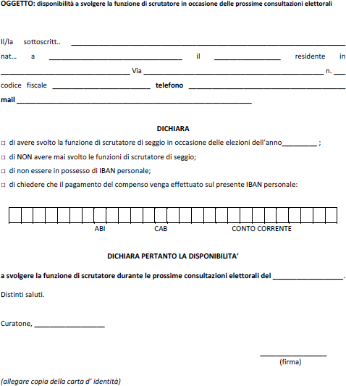
AL SINDACO DEL COMUNE DI BAGNOLO SAN VITO
Ufficio Elettorale

